المـــــــــــــــــــــــــــــــــــــــــــــادة : علوم الطبيعة و الحياة أستاذ المــــــــــــــــــــادة : بن قيدة محمد
المجال التعلمي (01) : التنظيم الهرموني و الهرموني العصبي الفئة المستهدفــــــــة : 2 آ ف
الوحدة التعلمية (03) : التحكم في النسل المدة الزمنيــــــــــــــــــة : 4 ساعات
النشاط (01) : موانع الحمل نوع الحصـــــــــــــــــــــة : وثائقية
الأهداف التعلمية  يشرح الطرق التي تضمن التحكم في النسل:  - يجد طرق لمنع حدوث الحمل و منه تنظيم الولادات. | الكفاءة القاعدية  يقترح حلولا عقلانية اتجاه المشاكل الصحية و الجنسية و ذلك على ضوء معلوماته المتعلقة بالتنظيم الوظيفي للعضوية.
المعارف المبنية
- تحافظ أقراص منع الحمل بمحتواها الهرموني (البروجسترون و الاستراديول) على استمرار التنظيم الهرموني الرجعي السلبي للمعقد تحت السريري-النخامي، مبعدة بذلك تركيز الـ LH من الوصول إلى ذروته التي تحدث الإباضة.
- يمنع اللولب الواقي التعشيش، أما الواقي الذكري فمثله مثل حجاب عنق الرحم يمنع التقاء الأمشاج، كما أنه يقي كذلك من العوامل الممرضة.
- يمكن أن يتم منع الحمل بربط القنوات الناقلة للبيوض أو المني.
الوسائل المستعملة  - وثائق من الكتاب المدرسي  - السبورة  - جهاز العرض الرقمي | الأهداف المنهجية  - تجنيد المكتسبات القبلية.  - استقصاء المعلومات.  - إيجاد علاقة منطقية بين المعطيات.  - التعبير العلمي و اللغوي الدقيق.
سير الدرس
- وضعية الانطلاق:
من خلال دراسة طريقة التنظيم الهرموني الطبيعي داخل العضوية و آلية تحقيقه، استطاع العلماء ابتكار تقنيات حديثة تضمن تنظيم النسل.
المشكلة: ما هي التقنيات الحديثة التي تضمن تنظيم النسل؟
1/ تأثير أقراص منع الحمل
- الوثيقة 3 ص 117
تمثل الوثيقة البنية التشريحية للمعقد تحت السريري النخامي و التي تظهر جانبا مهما من العلاقة الوظيفية بين الغدة تحت السريرية و الفص الأمامي للغدة النخامية.
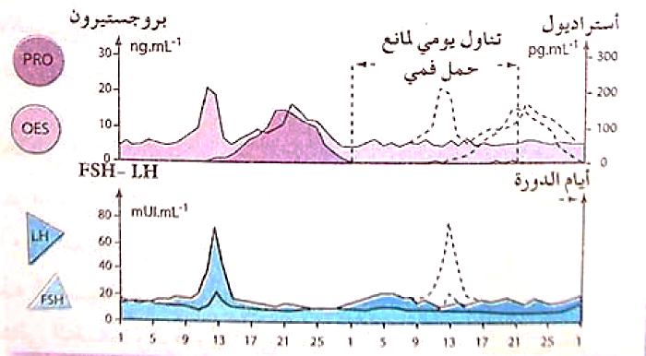
-------------------------------------------------------------------
- التعليمات:
- حلل الوثيقة.
- إذا علمت أن حبوب منع الحمل تحتوي على البروجسترون و الاستروجين، استخلص طريقة عملها.
--------------------------------------------------------------------
- الإجابة:
1. تحليل الوثيقة:
تمثل الوثيقة تغيرات إفراز الهرمونات الجنسية و المبيضية قبل و بعد تناول مانع الحمل حيث:
- خلال الدورة العادية: يتبع إفراز FSH و LH بإفراز الأستراديول و البروجسترون.
- خلال تناول يومي لمانع الحمل عن طريق الفم: يتناقص إفراز FSH و LH، حيث تختفي ذروة الـ LH و يتبع ذلك بتناقص إفراز الاستراديول و البروجسترون.
- الاستنتاج: تقلل حبوب منع الحمل من إفراز الهرمونات النخامية و المبيضية.
--------------------------------------------------------------------
2. استخلاص طريقة عمل حبوب منع الحمل:
تحافظ حبوب من الحمل بمحتواها الهرموني (البروجسترون و الاستروجين) على استمرار المراقبة الرجعية السالبة للمعقد تحت السريري-النخامي، مبعدة بذلك بلوغ LH لذروته فلا تحدث الإباضة. ( إذن لا تلتقي الأمشاج و لا يحدث الإلقاح = لا يحدث الحمل).

2/ طرق أخرى لمنع الحمل
- النصوص العلمية ص 118 و 119 و 120
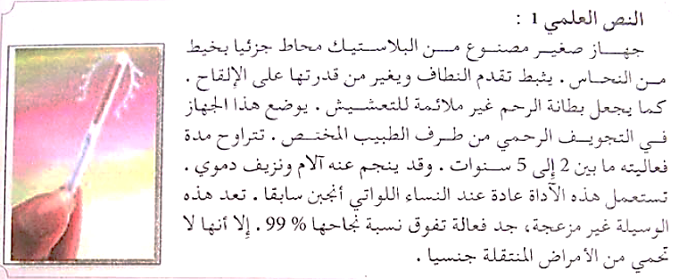
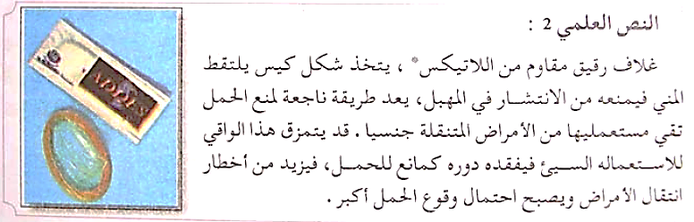
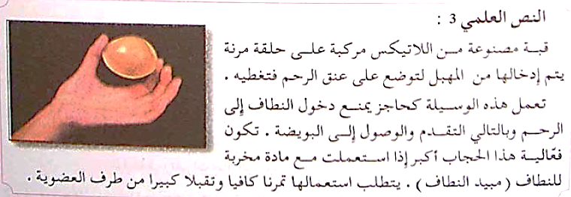
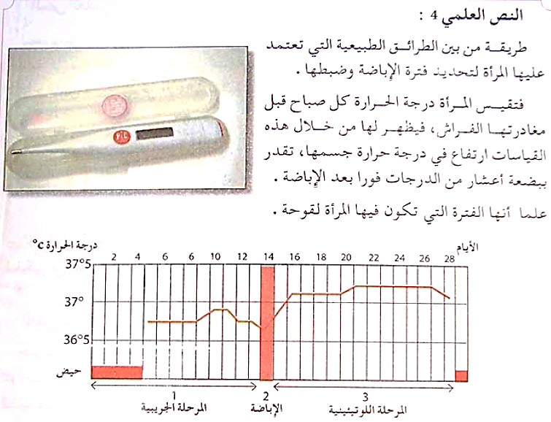
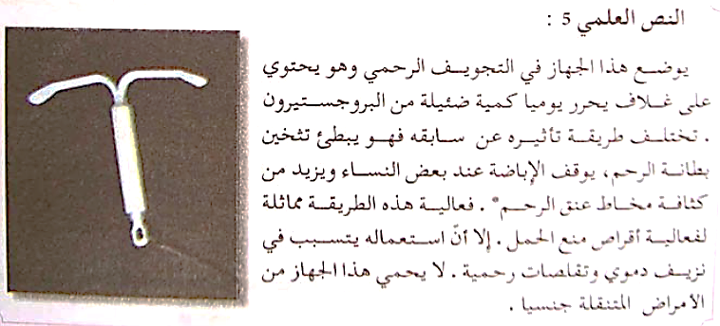
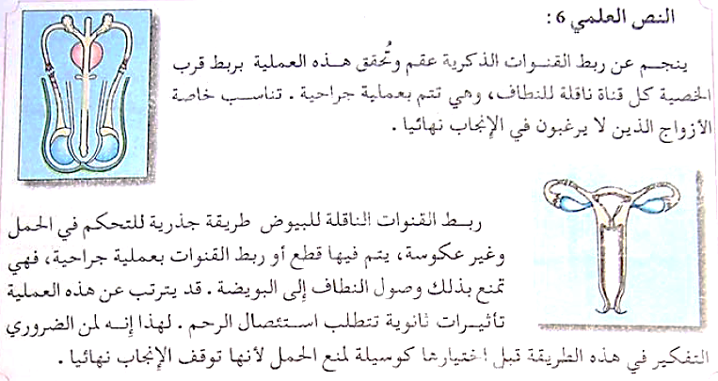
-------------------------------------------------------------------
- التعليمات:
- اقرأ النصوص العلمية ثم لخص في جدول خصائص كل طريقة.
- استنتج أحسن الطرق لمنع الحمل مع التعليل.
- علل اعتبار طريقة ربط القنوات الناقلة غير ملائمة لتنظيم النسل.
--------------------------------------------------------------------
- الإجابة:
1. تلخيص خصائص كل طريقة:
اسم الطريقة | طرق تأثيرها | كيفية استعمالها | الأعراض الجانبية
1- اللولب المانع (الواقي) | منع التعشيش | يثبت الجهاز في تجويف الرحم و يتم اختياره حسب حجم و شكل الرحم. | - آلام و نزيف دموي.  - حدوث حمل رغم وجود الجهاز.  - إصابة الرحم بتعفن.  - قد يسبب سرطان الرحم.
2- الواقي الذكري | منع التقاء الأمشاج | كيس جلدي أو مطاطي يدخل فيه العضو الذكري أثناء العلاقة الجنسية يلتقط ما يقذفه الرجل من مني فيمنعه من الانتشار في المهبل. | - قد تحدث تعفنات بالنسبة للشريكين.  - قد يتمزق الواقي نتيجة الاستعمال السيء فيقفد فعاليته في منع الحمل.
3- حجاب عنق الرحم | منع التقاء الأمشاج | قبعة عنقية ذات أشكال و أحجام مختلفة تغطي عنق الرحم فتمنع دخول النطاف إلى الرحم فلا تصل إلى البويضة،  تنزع هذه القبعة خلال فترة الحيض، تزيد فعاليتها باستعمال مواد مخربة للنطاف. | تركيب ونزع السدادة قد يؤدي إلى خدوش  قد تسبب إلتهابات تنيجة تراكم بعض السوائل.
4- طريقة قياس تغيرات درجة الحرارة | الامتناع عن أي علاقة جنسية | قياس درجة الحررة حيث تكون مرتفعة ببضعة أعشار فورا بعد الإباضة فتمتنع المرأة عن أي علاقة جنسية في تلك الفترة.
5- اللولب بالبروجسترون | يعمل على توقيف الإباضة | يثبت في التجويف الرحمي. | - يتسبب في حدوث نزيف دموي.
6- ربط القناة الناقلة للبيوض أو المني | منع التقاء الأمشاج | يتم هذا بإجراء عملية جراحية | - لا تسجل أي أعراض جانبية غير أنها توقف الحمل نهائيا.
--------------------------------------------------------------------
2. استنتاج أحسن الطرق لمنع الحمل مع التعليل:
طريقة ربط القنوات الناقلة غير ملائمة لتنظيم النسل كونها تمنع الحمل نهائيا فهذا تحديد للنسل وليس تنظيما له.
--------------------------------------------------------------------
3. تعليل اعتبار طريقة ربط القنوات الناقلة غير ملائمة لتنظيم النسل:
أحسن الطرق لمنع الحمل هي استعمال الواقي الذكري و بدرجة أقل حجاب عنق الرحم، لأن كلاهما يحمي من الأمراض المتنقلة جنسيا.
الخلاصة
- تحافظ أقراص منع الحمل بمحتواها الهرموني (البروجسترون و الاستراديول) على استمرار التنظيم الهرموني الرجعي السلبي للمعقد تحت السريري-النخامي، مبعدة بذلك تركيز الـ LH من الوصول إلى ذروته التي تحدث الإباضة.
- يمنع اللولب الواقي التعشيش، أما الواقي الذكري فمثله مثل حجاب عنق الرحم يمنع التقاء الأمشاج، كما أنه يقي كذلك من العوامل الممرضة.
- يمكن أن يتم منع الحمل بربط القنوات الناقلة للبيوض أو المني.
التقويم
- تطبيقات 1، 2 و 3 ص 121
--------------------------------------------------------------------

الإجابة
- تطبيق 1 ص 121:
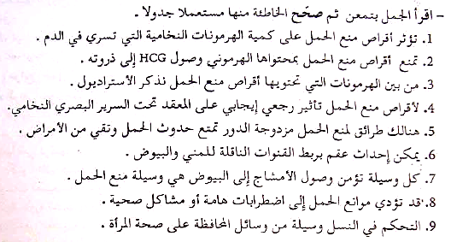
- الإجابة:
1- صحيح 2- خطأ (HCG --< LH) 3- صحيح 4- خطأ (إيجابي --< سلبي) 5- صحيح 6- صحيح 7- خطأ (تؤمن --< تمنع)
8- صحيح 9- صحيح
--------------------------------------------------------------------
- تطبيق 2 ص 121:
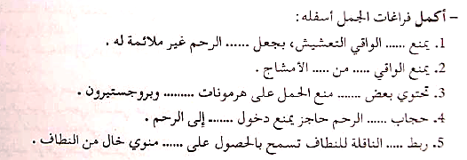
- الإجابة:
1- اللولب – بطانة 2- الذكري – التقاء 3- وسائل – الاستروجين 4- عنق – النطاف 5- القناة – سائل
--------------------------------------------------------------------
- تطبيق 3 ص 121:
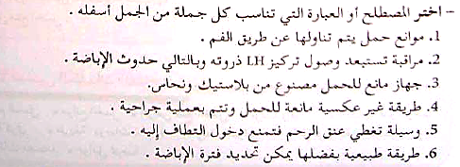
- الإجابة:
1- أقراص منع الحمل 2- مراقبة رجعية سالبة 3- اللولب المانع (الواقي) 4- ربط القناة الناقلة للنطاف أو البيوض
5- حجاب عنق الرحم 6- قياس تغيرات درجة الحرارة

